Componente curricular: MATEMÁTICA
PROPOSTA DE ACOMPANHAMENTO DA APRENDIZAGEM
8º ano – Bimestre 1
Nome:
Ano/Turma: _____________ Número: _________ Data:
Professor(a):

1. Sabendo que a velocidade da luz é aproximadamente 3.108 m/s e que a luz leva aproximadamente
5.102 s para viajar do Sol até a Terra, qual é a distância aproximada, em metro, entre o Sol e a Terra?
Assinale a alternativa que indica essa distância, em notação científica, sabendo que a distância é o produto da velocidade pelo tempo (d = v . t).
- 15 . 10¹⁰ m
- 8 . 10¹⁰ m
- 1,5 . 10¹⁰ m
- 1,5 . 10⁶ m

2. A calculadora do celular ou de outros equipamentos é um tipo de software criado com uma linguagem de programação. A linguagem de programação é uma linguagem escrita e formal, que especifica um conjunto de instruções e regras. Para garantir resultados corretos em seus cálculos, utilizando ferramentas computacionais, é fundamental escrever corretamente.
Rita está utilizando seu computador para efetuar alguns cálculos. Para calcular 210 no computador, ela precisa digitar a sequência 2^10 e a resposta que aparece é 1.024. Para o cálculo a seguir, Rita digitou 1296^$\frac{1}{2}$. Assinale a alternativa que indica a resposta obtida na tela do computador.
- 648
- 36
- 2.592
- 1.679.616

3. Uma aplicação financeira rende 8% ao ano. Investindo R$ 700,00 nessa aplicação, que montante uma pessoa terá após um ano?
- R$ 56,00
- R$ 644,00
- R$ 700,00
- R$ 756,00
4. O gráfico a seguir representa a distribuição das idades de um grupo de pessoas que participaram de uma pesquisa sobre preferências musicais, realizada por uma emissora de televisão.

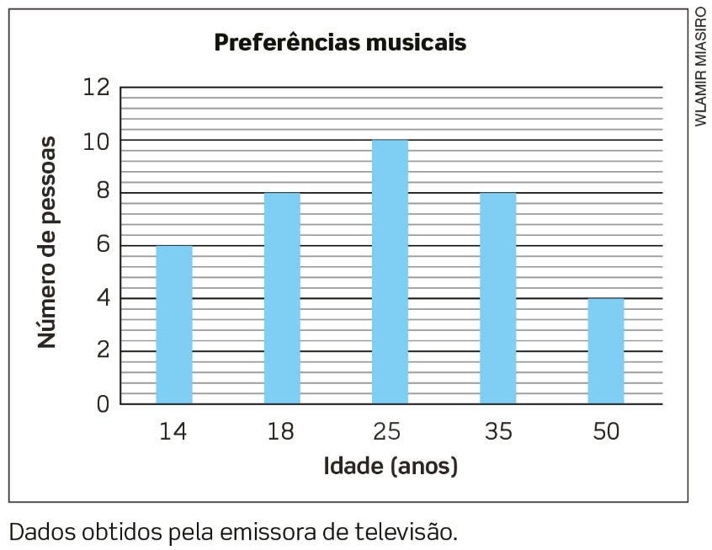

Assinale a alternativa que representa melhor a média aritmética ponderada, a moda e a mediana dessas idades:
- 28 anos e 6 meses; 25 anos; 25 anos
- 25 anos; 50 anos; 25 anos
- 28 anos; 25 anos; 25 anos
- 25 anos; 25 anos; 25 anos

5. Dois tetraedros perfeitos têm, cada um, suas faces numeradas de 1 a 4.

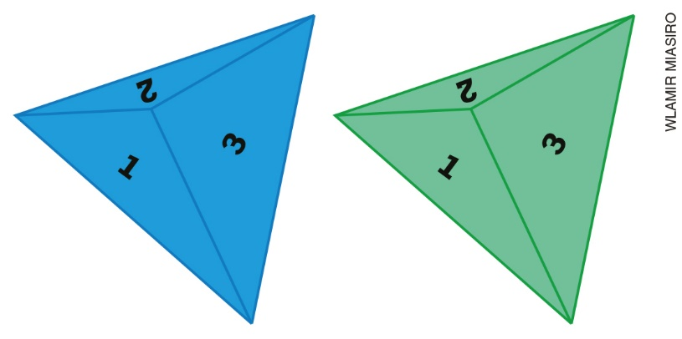

Ao lançar esses tetraedros simultaneamente, temos o seguinte espaço amostral:

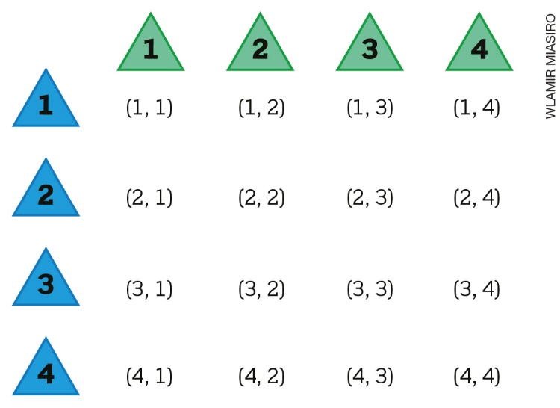

Qual é a probabilidade de que o mesmo número apareça em ambos os tetraedros e de que números diferentes apareçam em ambos os tetraedros?
- 15% e 80%
- 25% e 75%
- 25% e 80%
- 15% e 75%

6. Cristiano tinha a tarefa de construir, utilizando régua e compasso, ângulos de 90°, 45°, 60°, 30°, mediatriz, bissetriz e polígono regular. Ele fez as seguintes construções:

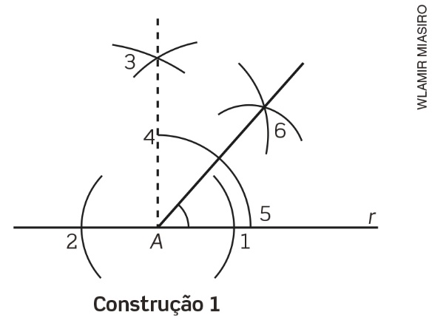

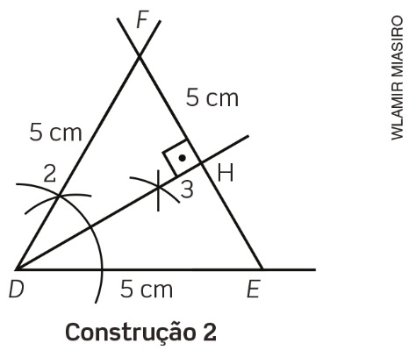

Com essas duas construções, Cristiano conseguiu atender a toda proposta? Justifique sua resposta.

________________________________________________________________________________
________________________________________________________________________________
________________________________________________________________________________

7. Fábio precisa representar os dados de uma pesquisa que estão nas tabelas a seguir para apresentar em uma reunião bimestral com os responsáveis pelo SAC (Serviço de Atendimento ao Consumidor) de uma empresa.

Desempenho do atendimento
ao consumidor
Mês de maio | Frequência absoluta
Ótimo | 8
Bom | 12
Regular | 14
Ruim | 12
Dados obtidos pelo SAC da empresa.

Desempenho do atendimento
ao consumidor
Mês de junho | Frequência absoluta
Ótimo | 5
Bom | 10
Regular | 16
Ruim | 15
Dados obtidos pelo SAC da empresa.

Para essa apresentação, Fábio deseja construir um gráfico e está em dúvida entre o gráfico de barras ou de colunas e o gráfico de setores. Que tipo de gráfico ele poderá usar para que a apresentação dos dados seja clara, facilitando a comparação entre os meses? Construa esse gráfico.

8. Uma classe foi dividida em dois grupos para participar de uma gincana. A primeira prova foi de Conhecimentos Gerais. Veja abaixo o desempenho desses grupos:

GRUPO A
Notas | 2,5 | 4,5 | 5,0 | 6,0 | 8,0
Frequência | 1 | 3 | 6 | 4 | 1

GRUPO B
Notas | 2,5 | 4,0 | 6,0 | 6,5 | 10,0
Frequência | 6 | 5 | 1 | 2 | 1

O grupo que obteve acima de 5 nas medidas de tendência central (média, moda e mediana) ganhou
10 pontos. Qual grupo ganhou os pontos?

___________________________________________________________________________________

9. Um terreno retangular tem área de 338 m² e a medida de seu comprimento é o dobro da altura. Calcule as dimensões desse terreno.

10. Os alunos do 8º e do 9º anos de uma escola vão elaborar um jornal como projeto de encerramento de Língua Portuguesa. Para saber qual caderno do jornal terá mais páginas, fizeram uma pesquisa entre eles e registraram os resultados.

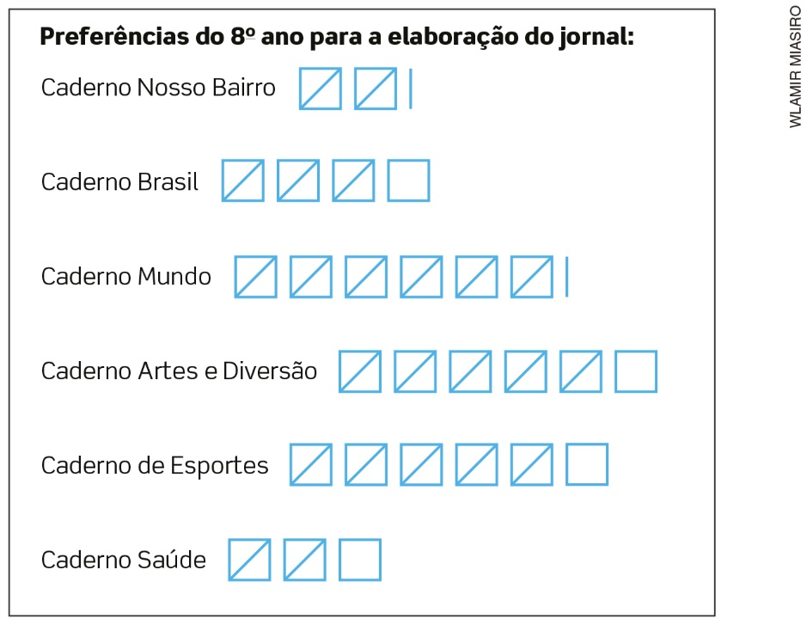

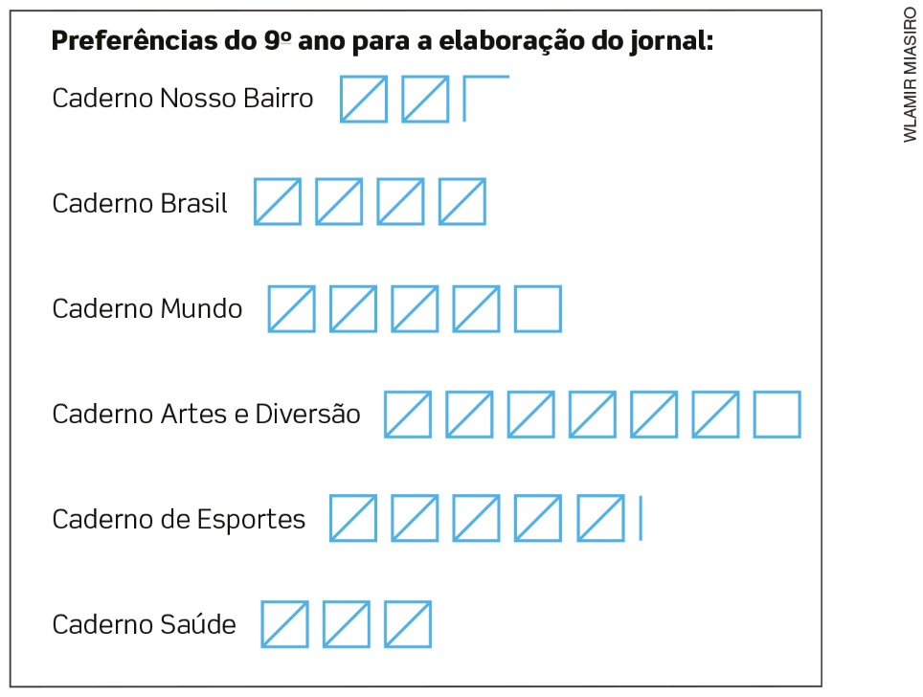

a) Complete a tabela que corresponde aos resultados da pesquisa, sabendo que todos os alunos participaram e votaram somente em uma das opções.

Preferências do 8º ano para a
elaboração do jornal
Cadernos | Frequência absoluta
Nosso Bairro
Brasil
Mundo
Artes e Diversão
Esportes
Saúde
Preferências do 9º ano para a
elaboração do jornal
Cadernos | Frequência absoluta
Nosso Bairro
Brasil
Mundo
Artes e Diversão
Esportes
Saúde

Dados obtidos pelos alunos da escola.

b) A partir da análise da tabela de distribuição de frequências, qual caderno terá mais páginas nos jornais de cada ano? Quantos alunos há em cada turma?

_____________________________________________________________________________________
_____________________________________________________________________________________

